O funcionamento completo do Sistema é dividido pelo Perfil de Acesso de cada funcionário. Além de fazer os pedidos andarem, o sistema possui módulos de gestão, controle de catálogo, segurança e relatórios.
Aqui está o Fluxo do Sistema, mostrando todas as funcionalidades de acordo com quem acessa o aplicativo:

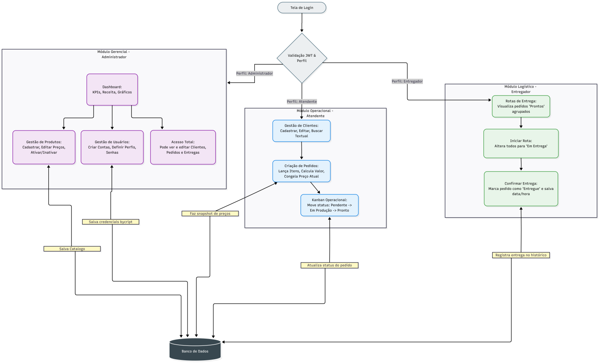

O que compõe o sistema completo além do fluxo de pedidos?
Segurança e Autenticação: Tudo começa no Login. O sistema usa bcrypt para validar senhas e gera um token (JWT). Com base nesse token, o aplicativo decide automaticamente quais telas o funcionário pode ver.
Backoffice (Administração): O Administrador não fica restrito à operação. Ele gerencia o cardápio (produtos), acompanha os indicadores no Dashboard (vendas dos últimos 6 meses, receita do dia) e cria acessos para novos funcionários.

